Poštovani učenici, roditelji i nastavnici,

zadovoljstvo nam je informirati Vas i podsjetiti da će se predavanja u matematičkoj E učionici i ove godine održavati svake srijede (4., 5. i 6 razredi) i četvrtka (4., 5., 6. 7. i 8. razredi) od 17:00 do 18:30 sati u prostorijama OŠ Gornja Vežica (učenici sami odabiru dan koji njima najviše odgovara).
Predavanja E učionice započinju 4. listopada 2017. u srijedu u 17:00 sati.

Osnovna škola Gornja Vežica u Rijeci, tijekom svog života realizirala se u različitim velikim i zanimljivim projektima, a jedan od takvih je i projekt E učionica. To je projekt namijenjen učenicima od 4. do 8. razreda osnovne škole koji su tijekom svog školovanja pokazali posebno zanimanje na prirodoslovno-matematičkom području.
Predavanja se održavaju dva puta tjedno, srijedom i četvrtkom, u malim grupama i obuhvaćaju sadržaje koji izlaze izvan redovnog nastavnog programa, ali se na njega oslanjaju i nadopunjuju ga.
Polaznicima E učionice predavanja održavaju različiti profesori. Zajednica mentora E učionice sastoji se od osnovnoškolskih, gimnazijskih i sveučilišnih profesora koji su se istakli u svojem stručnom radu, a posebno u radu sa darovitima.
Potvrda kvalitete predavanja i entuzijazma stručnog tima je posvećenost polaznika prirodoslovlju kroz njihovo buduće školovanje kao i uspjesi polaznika E učionice na gradskim, županijskim, regionalnim i državnim natjecanjima iz matematike.
Ovim projektom nastojimo sustavno zadovoljiti interes darovitih učenika za matematiku, s potpunim uvažavanjem individualnosti svakog učenika. Projekt E učionica promiče učenikovo osobno mišljenje, samopouzdanje i razvija njegovu matematičku kompetenciju.
Kaže se da su učenici potencijalno najbolji i najvažniji dio hrvatskog društva. Svjesni potrebe za ulaganjem u znanje mišljenja smo da je od iznimne važnosti omogućiti učenicima da razviju i iskoriste svoje potencijale, što projektom E učionica nastojimo činiti.
Veselimo se vašem dolasku.
Molimo vas da popis zainteresiranih učenika i naziv škole pošaljete mailom na alena.dika@gmail.com
Za sve dodatne informacije, slobodno se obratite na telefon 095 9055 154
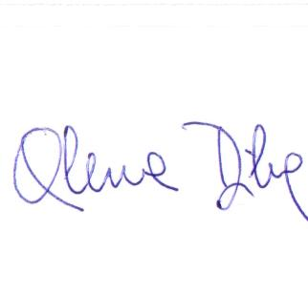
Voditeljica E učionice: Alena Dika, učitelj savjetnik

